2.5 图形的大小与位置设置

1. 调整图形的大小：

选中图形，右击 选择 大小和位置，即可打开改变大小和位置的选项框。

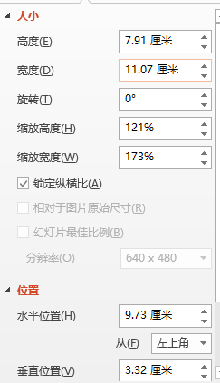

1. 直接改变大小
2. 快捷键：

Shift +拖动 ： 保持比例进行调整，但不能精确调整多少倍；

1. 按比例调整：
2. 按尺寸调整：
3. 锁定纵横比：
4. 位置:

可以选择以左上角为参考点，也可以选择居中点为参考点。



